Vim教程第一版：
Vim简介：
Vim是从vi发展出来的一个文本编辑器。代码补完、编译及错误跳转等方便编程的功能特别丰富，在程序员中被广泛使用。和Emacs并列成为类Unix系统用户最喜欢的编辑器。
三种模式简介
Vim有三种模式：命令模式、插入模式以及编辑模式
命令模式下用户可以移动光标，执行一些编辑命令等
插入模式下可以进行文本的插入
编辑模式下用户可以进行关键字的搜索以及其他设置配置等工作
以下是3种模式切换的图：
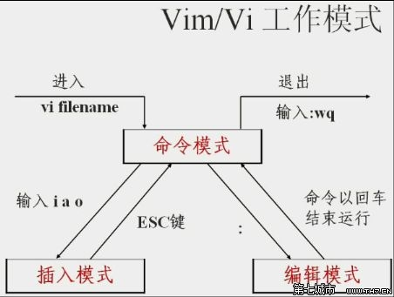
基本命令
命令模式：
移动：
gg：光标移动到文件开头
num+G:光标移动到多少行
G:移动到文件末尾
删除：
dd: 删除当前行
x：向后删除光标字符（可以一直删除）
X: 向前删除
插入：（进入插入模式） i
撤销：u（可以撤销到最老版本，即刚打开的时候）
编辑模式：
Set number 显示行号/set nonumber 关闭行号显示
/str:向下查找str. ?str:向上查找str（n移动到下一个结果 N上一个）

练习：
任意用vim打开一个写过的php文件，在其中：
- 熟练3种模式的切换。
- 在命令模式下移动光标、删除、插入、撤销等。
- 在不同的位置插入相同的文本
- 在编辑模式下显示行号然后跳转到特定的文本
- 利用/和?进行查找。

Vim教程第二版
以下的命令平时运用一下可以对你的工作有一个很好的帮助。
命令进阶
命令模式：
插入：
i:在光标左进行插入
a:在光标右进行插入
I:当前行首插入
A:当前行尾插入
o :在当前行下面一行进行插入
O:在当前行上面一行进行插入
移动：
*:匹配光标所在位置的字符串并跳转到下一个
#:跳转到上一个
%:在成对的括号间移动
块选择：
v: 从光标位置开始向下选择
V:从当前行开始向下选择
Ctrl+v:以矩形的方式选择
Ps：可以和光标移动命令组合
对于选中的块：
y:复制
d:删除
c:剪切并进入输入模式
多文件操作：
Vim path1/file1 p2/f2..
:n 跳到下一个待编辑文件
:N 跳到上一个待编辑文件
练习：
同上。

